空知地本ニュース

2009年度第4号
2009年1月26日

発行元 自治労空知地方本部書記局 TEL 0126-22-6519
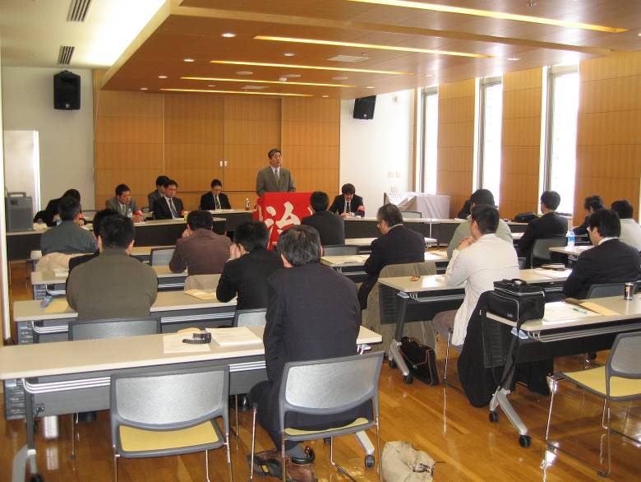
単組間の情報を共有し、
連携した運動の展開を！
空知地本2009春闘討論集会 開催
１月20日、岩見沢市において09春闘討論集会及び第1回単組・総支部代表者会議を開催。
春闘討論集会の中で公立病院の情勢についての講演と各単組・総支部の情報交換を行い、1年間の闘争サイクルを春闘期からスタートしていくことを確認した。

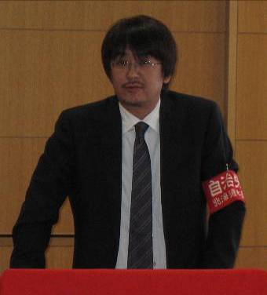
春闘討論集会では、まず「公立病院を取り巻く情勢」と題し、道市町村課市町村財政健全化支援室公営企業Ｇ主幹の深山英寿氏から国の公立病院に対する財政支援措置の動きから道内の公立病院の状況等についての講演を受けた。
空知管内では、赤平市・美唄市が病院特例債を借りる予定となっている。赤平市は、昨年から職員賃金30％削減を実施し、厳しい状況ながらも住民を巻き込み地域医療を守る取り組みを行ってきたことから、住民から職員賃金改善を求めてきている。美唄市は特例債を借りることから国を上回る手当の是正を求められており、持ち家の住居手当削減、職員賃金一律15％削減の合理化提案が出され、この間、圧縮を求め交渉を続けてきている。

【道本部 川本財政局長】
持ち家の住居手当は、08人勧で廃止に向けて明文化している。今後は土地開発公社や３セクなども連結決算される動きもあり、そうなればさらに自治体財政を逼迫し、ますます国を上回る手当や休暇等に対する助言という名の指導が国や道からされることが想定される。持ち家の住居手当は、地方と中央の違いを議会や住民へ伝え、各単組が一致した闘いを展開していかなければならない。
分散会では、各単組の合理
稲村ひさお道議会議員
単組オルグを実施

１月21～23日、稲村道議とともに管内の単組オルグを実施。道議会での情勢報告と各単組の現状について意見交換を行った。
国民に大不評であり、私たち自治体職員にとっても今後大きな負担となる定額給付金―。
この２兆円が自治体で自由に使えればもっとより良く使えるのに…といった声が多くあった。
国民のニーズ、地方のニーズに合った政治を行うために政権交代は必要不可欠である。来たる衆議院選挙で完全勝利をめざそう！

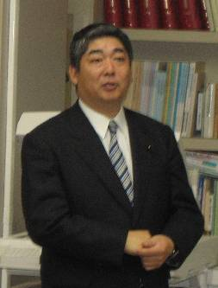
化状況について情報交換を行った。管内のほとんどの単組では独自合理化を実施している。今後、労働基本権が付与された場合は、単一組合の役割は大きくなり、単組での完結ではなく、地本と連携した取り組みが必要だ。交渉が最終的に決裂して困るのは組合員であり、組合員への情報提供と一つ一つの取り組みがとても大切になる。独自削減が当たり前化されつつある今だからこそ、自治労に結集し、全体の課題と捉え、たたかっていこう！

